SCENARIUSZ ZAJĘĆ ZINTEGROWANYCH
KLASA II, SZKOŁA PODSTAWOWA
OPRACOWAŁA – Jolanta Nowicka
TEMAT BLOKU: MOJA OJCZYZNA
TEMAT DNIA: „MAŁY PATRIOTA”
CELE OGÓLNE:
- kształtowanie postaw patriotycznych
- rozwijanie poczucia tożsamości narodowej
- kształtowanie szacunku dla własnego państwa
- wzbudzenie zainteresowań historią Polski
- kształtowanie szacunku do symboli narodowych
CELE OPERACYNE (SZCZEGÓŁOWE):
Uczeń:
- zna symbole narodowe
- potrafi wypowiadać się pełnymi zdaniami na określony temat
- potrafi uważnie słuchać poleceń nauczyciela
- wyjaśnia swoimi słowami pojęcia – patriota
- potrafi posługiwać się mapą - wskazać na mapie góry, morze, większe miasta, rzeki
- układa zdanie z rozsypanki wyrazowej
- śpiewa hymn narodowy
- wie, jak zachować się podczas hymnu narodowego
- umie dokończyć zdanie
- wie, które wyrazy pisze się wielką literą
- potrafi rozwiązywać krzyżówkę
- zna kolejne nazwy miesięcy i potrafi je zapisać
- analizuje i rozwiązuje zadania tekstowe
- potrafi liczyć w zakresie 100
- samodzielnie sprawdza poprawność wykonania zadania

METODY PRACY:
- czynna – samodzielnych zadań do wykonania
- oglądowa: ilustracje, pokaz
- słowna: opis, pogadanka, rozmowa, praca z tekstem
- niedokończonych zdań
- praktycznego działania
- burza mózgów

ŚRODKI DYDAKTYCZNE:
- koperty z rozsypanką wyrazową
- kartki z niedokończonymi zdaniami
- symbole narodowe
- płyta z nagraniem hymnu narodowego
- mapa Polski
- krzyżówka

FORMY PRACY:
- zespołowa
- indywidualna

PRZEBIEG ZAJĘĆ:

- Powitanie.
- Rozsypanka wyrazowa z pytaniem wprowadzającym do tematu:

N: rozdaje koperty z rozsypanką: patriocie, wypada, wiedzieć, Co?
U: układają: Co wypada wiedzieć patriocie?
N: Kto to jest patriota?
U: wypowiadają się

- Niedokończone zdania.

N: rozdaje kartki z niedokończonymi zdaniami.
U: uzupełniają i wklejają kartki do zeszytu.

Moją Ojczyzną jest …………………….. . (Polska)
Nasze godło narodowe to …………………………… . (Orzeł Biały)
Flaga polska jest ………………………………………… . (biało-czerwona)
Stolicą Polski jest ……………………… . (Warszawa)
W herbie Warszawy widnieje ……………………… . (syrenka)
N: Uporządkujcie wpisane wyrazy w kolejności alfabetycznej.
U. porządkują i zapisują: biało-czerwona, Orzeł Biały, Polska, syrenka, Warszawa

- Prezentacja symboli narodowych.
- Wysłuchanie nagrania hymnu w odpowiedniej pozycji „na baczność”.
(N. wiesza na tablicy mapę Polski)
- Praca z mapą.

N: pyta o kolory na mapie: góry, morze, miasta
U: odpowiadają i wybrana osoba pokazuje
N: wymienia inne miejsca na mapie
U: wybrane osoby podchodzą do mapy i pokazują

- Praca indywidualna.
Wpisz nazwy geograficzne we właściwe miejsce na mapie. Skorzystaj z mapy Polski.
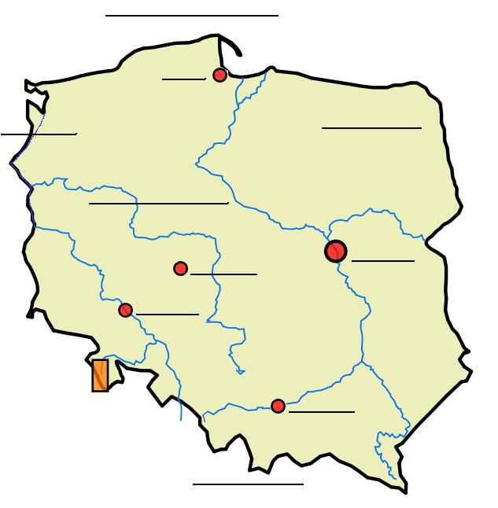
Wisła, Odra, Morze Bałtyckie, Warszawa, Kraków, Gdańsk, Tatry, Pojezierze Mazurskie, Nizina Wielkopolska, Wrocław, Kalisz

- Wysłuchanie piosenki pt. „Płynie Wisła, płynie…”
- Rozwiązywanie zadań tekstowych:
Zadanie 1.
Uczniowie klasy IIa, IIb, IIc wybrali się na wycieczkę do Warszawy. Z klasy IIa pojechało 25 uczniów, IIb - o 3 uczniów więcej niż z IIa, IIc – o 6 uczniów mniej niż z IIb.
Ilu uczniów odwiedziło stolicę?
Zadanie2.
Ola narysowała w zeszycie chorągiewkę, która ma kształt prostokąta. Dłuższy bok ma 6 cm, a krótszy 4 cm.
Ile cm ma obwód chorągiewki? Oblicz dwoma sposobami.

- Rozwiązanie krzyżówki.

 |  |  |  |  |  | 1 |  |  | S
 |  |  |  | 2 |  |  |  |  | Z
 |  |  |  |  |  | 3 |  |  | T
 |  |  |  |  |  |  | 4 |  | A
5 |  |  |  |  |  |  |  |  | N
 |  |  |  |  | 6 |  |  |  | D
 |  |  |  |  |  |  | 7 |  | A
 |  |  |  |  | 8 |  |  |  | R

- Jedenasty miesiąc w roku.
- Pierwszy miesiąc w roku.
- Drugi miesiąc w roku.
- Piąty miesiąc w roku.
- Dziesiąty miesiąc w roku.
- Dwunasty miesiąc w roku.
- Trzeci miesiąc w roku.
- Szósty miesiąc w roku.

- Wyszukanie w Internecie wiadomości o „sztandarze”
- wyjaśnienie pojęcia
- synonimy, przykłady użycia
- obrazy sztandarów
- Praca manualna – projektowanie sztandaru
- Omówienie prac i stworzenie wystawy.
- Podsumowanie – Za co lubię (kocham) Polskę?

